教 案
课程名称 | 《固定收益证券》 |  |  |  | 任课教师
课程类型 | 专业  选修课 | 教学对象 | 20级金融工程（专升本） |  | 计划学时 |  | 1
教学单元 | 二 债券市场和债券交易
教学章节 | - 固定收益证券市场的定义  第二节 债券的发行市场  第三节 债券的流通市场和价格形成方式
教学目标 | 知识目标：  【了解】固定收益证券市场的定义和不同的分类标准。  【理解】【掌握】债券的发行方式、投资银行在债券发行中的作用、债券发行价格的确定方式、债券的流通市场和价格的形成方式。  能力目标：  能够根据不同的分类标准对固定收益证券市场进行划分；通过对债券的发行市场的学习，能够清晰认识到债券的发行方式有哪些，并且掌握不同发行方式的特点和优劣势；理解掌握不同的承销方式的特征以及适用主体为哪些；自主分析总结不同的市场结构下，债券价格形成方式的不同。  素质目标：  通过债券市场和债券交易的理论知识与案例讲解、实训，培养学生归纳总结的学习能力，同时用发展、辩证的思维探索债券发行以及市场交易的相关应用，能够理论联系实际，对债券市场有更深入的研究和认识。
教学重点 | 【理解】【掌握】债券市场的定义和分类标准、债券的发行方式、债券的流通市场和价格的形成方式 |  |  | 教学难点 | 【理解】【掌握】  - 承销商作用及承销方式  - 债券市场的分类  - 债券价格的形成方式
教学方法 | 讲授法、实验案例法 |  |  | 教学用具 | 多媒体、黑板、  扩音器、激光笔
教 学 过 程
教学环节及其时间安排 | 教学内容与活动设计 |  |  |  |  | 设计意图
1.课前  回顾  （2分钟）  2.课堂  导入  （2分钟）  2.①课堂  讨论  （3分钟）  2.②概念  引入  （3分钟）  3.实验  案例  讨论  （5分钟）  3.1案例  讲解& 理论  讲解  （10分钟）  3.2实验  案例  讨论  （2分钟）  课堂  讨论  （2分钟）  理论  讲解  （8分钟）  3.3.理论  讲解  （4分钟）  4.课堂  总结＆  融入  思政  （4分钟） | 1.固定收益证券和债券的区别  固定收益证券定义：是一个笼统、宽泛的概念，一般指对未来发生的一系列具有确定数额收入流的要求权；  固定收益证券包括债券、优先股、商业票据、银行承兑票据、回购协议、大额可转让存单及抵押贷款担保证券等债务性工具。  所以，债券只是固定收益证券中的一种，本书的固定收益证券主要指债券。  观看全球和我国债券市场的发行规模情况。  课堂导入：在全球的范围内，无论从债券的发行规模、总的市值、交易量，固定收益市场的收益是远高于股票市场的，如果想作为一名合格的债券投资者，我们有必要了解一下固定收益证券市场的特点、分类、价格形成机制等。  课堂讨论：  （1）大家所熟知的固定收益证券市场有哪些？  （2）为了便于我们对固定收益证券市场的理解，我们可以对债券市场进行怎样的划分？（划分标准有很多，没有统一的答案）  2.1固定收益证券市场的定义  固定收益证券市场是交易固定收益证券的场所。  2.2固定收益证券市场的分类  2.2.1分类标准一：根据固定收益证券的期限可划分为货币市场和资本市场。  (一)货币市场  货币市场是短期债务工具(1年以下)交易的金融市场。银行间同业拆借市场、银行间债券市场和票据市场构成了我国货币市场的主体。  我国其他的货币市场还包括：国债回购市场、大额可转让存单市场以及期限在1年以下的债券市场。  (二)资本市场  资本市场为1年和1年以上的长期债务性工具和优先股票交易市场。  2.2.2分类标准二：根据交易的对象是新发行的证券还是已经发行过的证券，分为一级市场和二级市场。  （一）一级市场（发行市场）  一级市场是组织新证券发行业务的市场。是政府或企业发行固定收益证券以筹集资金的场所。  案例介绍：  华维股份有限公司是一家高科技民营企业，其开发和生产的某种纳米材料的市场潜力巨大，由于公司规模较小，公司难以通过向公众发行股票的方式来筹集资金。华维公司采取的筹资方式是定向(非公开)向若干战略投资者发行价值800万元、利率为10%的抵押公司债券。  认真阅读以上案例，请思考以下问题：  1.本次债券发行的参与主体有哪些？  2.根据债券筹资方式的不同，我们可以将债券发行方式划分为什么形式？  2.承销商在债券发行中的作用有哪些？  3.承销商的承销方式有哪些？不同承销方式的特点和区别。  理论讲解：  1.参与主体主要为：债券发行人（华维股份有限公司）、承销商（可以为投行）、认购者（投资者）  债券发行人包括：包括政府、金融机构、企业和其他法人等。  承销商：指代理发行人办理债券发行，具有一定销售实力，承担销售责任的中介人。一般为：投资银行、证券公司、商业银行、信托投资公司等。  认购者：指购买债券的投资者，一般为社会公众团体、企业法人、经营机构、个人投资者等。  2.选择不同的投资者作为发行对象，我们可以将债券发行方式分为公募和私募。  私募：指发行人面向少数特定的投资者发行证券的方式。私募发行的对象大致有两类:一类是个人投资者,例如,公司原有股东或发行机构自己的员工;另一类是机构投资者,例如大的金融机构—保险公司、养老基金等,或与发行人有密切往来关系的企业等。  公募：指发行人通过金融机构向不特定的社会公众广泛地发售债券。所有合法的社会投资者都可以参加认购；各国对公募发行都有严格的要求,如要求发行人有较高的信用,符合证券主管部门规定的各项发行条件。  对比公募和私募的优缺点：  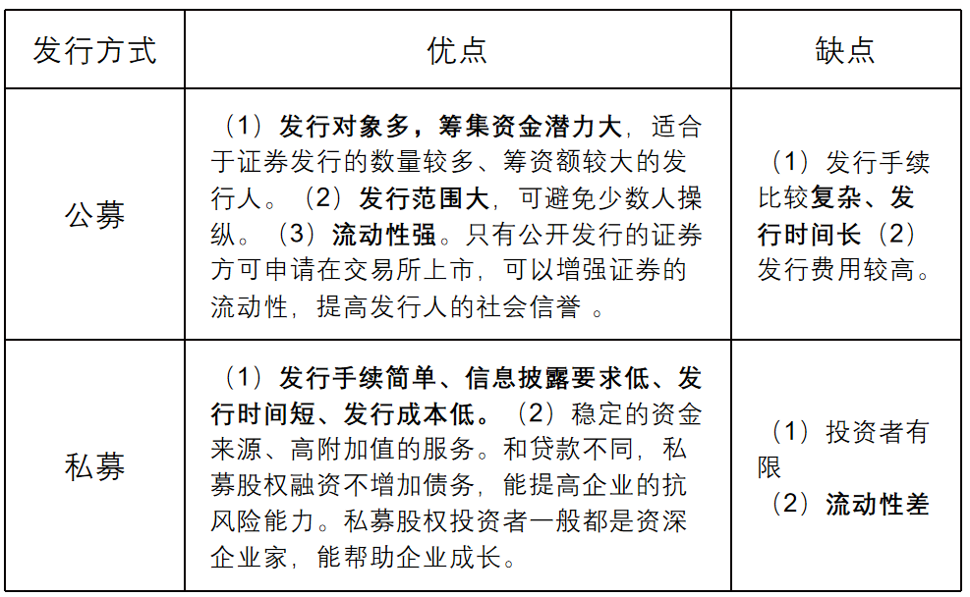  3.承销商的作用：承销商一般信誉卓著、实力雄厚，在债券发行中可以协助发行债券，负责销售债券。承担着信息中介、资金融通桥梁的作用。  4.承销方式及特点：  代销：发行人委托承销金融机构代为向投资者销售债券。在约定的期限内尽力推销,债券如果没有全部销售出去,那么未销售出去的债券退还给发行人,承销商不承担任何发行风险。  包销：发行人与承销机构签订合同，由承销机构买下全部债券，将价款一次性付给发行人，然后承销机构按照略高的价格向公众投资者销售。  在包销过程中，承销商与发行人之间是买卖关系，承销商的收入来自买卖差价并承担全部销售风险。  5.债券发行价格的确定方式  公开招标：发行规模大、定价简单且投资者容易对价格取得共识的债券,如利率品种和信用等级高、发行规模大的信用债  簿记建档：发行规模不大、影响定价的因素多而且复杂、投资者对价格存在分歧的信用品种。  案例介绍：张先生购买了10年期的国债债券，面值是1000元,票面利率为10%,每年付一次利息,适当贴现率是9%,张先生持有8年后急需要用钱，请问张先生该怎么办？  （二）二级市场（流通市场）  定义：是买卖已发行证券的市场。债券一经认购，即确立了一定期限的债权债务关系，但通过债券流通市场，投资者可以转让债权。把债券变现。  课堂讨论：  1.债券发行市场和流通市场的本质区别是什么？  2.债券流通市场的参与主体有哪些呢?  理论讲解：  1.债券发行市场和流通市场的本质区别是：债券流通市场的购买者支付的资金是流向债券销售者的，而不是流向发行人。  2.债券流通市场的参与主体有：投资者、市场组织者、监管者。主要参与主体是投资者。  3.债券流通市场的价格形成方式  投资者在债券流通市场上买卖债券会形成债券价格,即债券成交价格。债券的成交价格是由买卖双方在一定的撮合原则下,由市场供求条件决定的价格。  （1）根据价格形成是否连续分为连续市场和集合市场。  集合市场：对接受的全部有效委托采取一次集中撮合处理的价格形成方式,间隔时间较长,成交价的原则是:在有效价格范围内选取使所有有效委托产生最大成交量的价位。所有成交都按照同一成交价成交。  连续市场：买卖双方连续委托买进或卖出上市债券时,只要彼此符合成交条件,交易就可在交易时段中任何时点发生,一般按照“价格优先、同等价格下时间优先”。  （2）按照形成价格的直接主导力量分为委托单驱动、交易商报价驱动。  委托单驱动：成交价是由买卖双方直接决定的,投资银行等金融机构在成交价形成过程中只是作为经纪人发挥作用  交易商报价驱动：交易商提出买卖报价,其他投资者根据交易商提出的买卖价格与该交易商进行交易  （3）做市商制度  指在债券市场上,由具备一定实力和信誉的债券经营机构作为特许交易商,不断地向公众投资者报出买卖价格(即双边报价),并在该价位上接受公众投资者的买卖要求,以其自有资金和债券与投资者进行债券交易。  优点：增强市场流动性、满足公众投资者的买卖需求的目的。  债券做市商和经纪商的区别：  ①做市商以自有账户进行交易，利润来自买卖差价。  ②经纪商本身不参与交易，只做交易的中间人，收益来自中介服务佣金。  2.2.3分类标准三：根据市场组织形态，固定收益证券的二级市场可分为交易所市场和场外交易市场。  交易所市场：证券的买卖双方在交易所的一个中心地点见面并进行交易。证券交易所是专门进行证券买卖的场所,如我国的上海证券交易所和深圳证券交易所。  场外交易市场：场外交易市场是在证券交易所以外进行证券交易的市场。包括金融机构柜台市场和银行间债券市场。  在柜台市场中,证券经营机构既可以作为自营商(dealer,也称交易商)用自有资金作为客户对家买卖债券,也可以作为经纪人(broker)代理客户买卖债券,协助客户完成债券买卖。  银行间债券市场是中国债券市场交易的主体场所。  本节课我们学习了固定收益证券市场的定义和三种分类标准，即从期限角度，将债券市场划分为货币市场和资本市场；从交易对象角度，划分为一级市场和二级市场；从二级市场的市场组织形态，划分为交易所市场和场外交易市场，更系统地、更深入地对债券市场的进行全面的认知，培养学生深入探究知识的意识和系统性学习的学习习惯。  本节还和同学们介绍了我国债券市场的发展情况，通过对我国债券市场融资规模、总市值的了解，提升学生的民族认同感和自豪感，培养学生高度的社会责任感和使命感。 |  |  |  |  | 1.通过回顾固定收益证券的定义以及固定收益证券与债券的区别，方便下一步引入固定收益证券市场的定义及分类。  2.通过观看、介绍全球债券市场近几年发行融资规模情况，引入本节课要讲的固定收益证券市场概念。  2.①通过课堂互动迅速集中同学们注意力，便于接下来课程的进行。  2.②通过梳理同学们的互动情况，引入固定收益证券市场的概念，对债券市场的划分标准进行整理、完善，培养同学们自主学习和归纳总结，实践应用的能力。  3.通过案例引发思考，让学生自主思考债券发行市场的参与主体以及它们的作用。  3.①通过案例分析引入讲授本节课的重点，即债券发行方式、债券发行过程中的参与主体，各参与主体的职责和作用。  3.②讲授债券发行中承销商的地位和作用；债券承销方式及其特征。  3.③通过案例导入债券流通市场概念，引发学生自主思考债券发行市场与流通市场的不同，讲授本小节的难点：债券流通市场的参与主体以及它们的作用。  3.④讲解本节课的第三种分类标准，介绍我国债券市场交易的主体场所。  4.巩固加深学生对固定收益证券发行和流通市场的理解。通过本节课理论与案例讲解，培养学生用发展、辩证的心理学习债券市场知识。
作业设计 | 课后作业：债券发行方式有哪些？  实验作业：了解我国银行间债券市场的发展进程，形成实验报告。 |  |  |  |  | 作业目的：巩固课程重难点；要求学生做到理论联系实际，通了解我国银行间债券市场发展概况，加深对我国债券市场的认识。
板书设计 | 主板书：  第二章 第一节 固定收益证券市场的分类  1.根据期限：货币市场和资本市场  2.根据是否已发行过：发行市场、流通市场  3.根据市场组织形态：交易所市场、场外交易市场  第二节 债券的发行方式  1.按是否公开发行分为公募和私募  2.投资银行作为承销商在债券发行中的作用  第三节 债券流通市场和价格形成方式  1.连续市场和集合市场  2.委托单驱动、交易商报价驱动  3.做市商制度  副板书：  1.投资银行作为承销商在债券发行中的作用。承销商一般信誉卓著、实力雄厚，在债券发行中可以协助发行债券，负责销售债券。承担着信息中介、资金融通桥梁的作用。  2.债券流通市场和发行市场的根本区别。债券流通市场的购买者支付的资金是流向债券销售者的，而不是流向发行人。  3.委托单驱动：成交价是由买卖双方直接决定的,投资银行等金融机构在成交价形成过程中只是作为经纪人发挥作用。  交易商报价驱动：交易商提出买卖报价,其他投资者根据交易商提出的买卖价格与该交易商进行交易。  4.债券做市商和经纪商的区别：  ①做市商以自有账户进行交易，利润来自买卖差价。  ②经纪商本身不参与交易，只做交易的中间人，收益来自中介服务佣金。 |  |  |  |  | 主板书书写本节课的标题目录，列明提纲，便于学生清晰明白本节课该学习哪些教学内容。  副板书用于讲明本节课的重难点内容，尤其是难点内容，必须通过副板书讲解，便于学生的理解与记忆。
教学反思 | 针对学生对纯理论的知识内容的学习兴趣和学习效率较低的问题，之后的教学过程会相应增加案例的讲授，对于一些不容易理解的专有名词以较有意思的案例或者贴近生活的例子导入。  针对学生缺乏理论联系实际，切实解决问题的能力的问题，之后的教学过程中，会适当引入生活中切实存在的问题，让学生进行课内或者课后的实训项目，引导学生思考与实践。 |  |  |  |  | 通过适时的教学反思，及时改进自己的教学思路与教学方法，注重教学的与时俱进与创新，提升自身教学水平。

